VMware8.0虚拟机安装教程

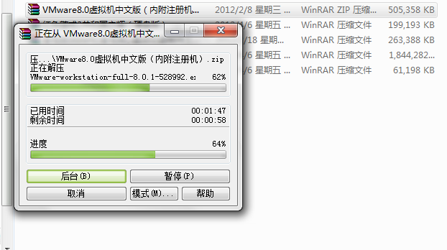
先把压缩文件解压得到VMware_Workstation_wmb文件夹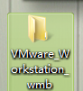
打开文件夹点击第二个安装文件VMware-workstation-full-8.0.1-528992
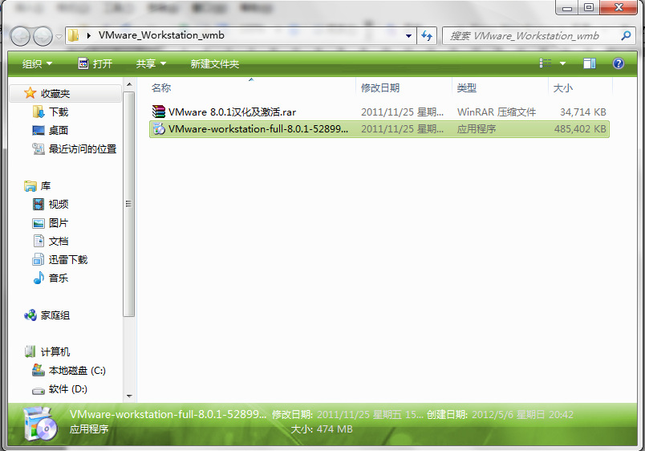
出现这个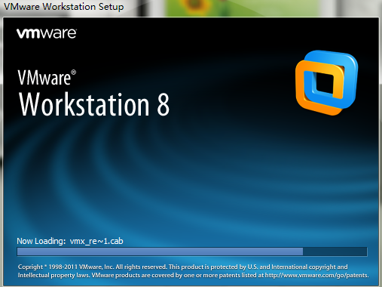
等一下会出现下一张图 不管它直接点击Next
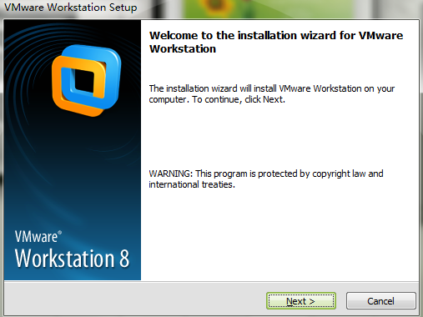
出现下一张图 点Typical前面的框
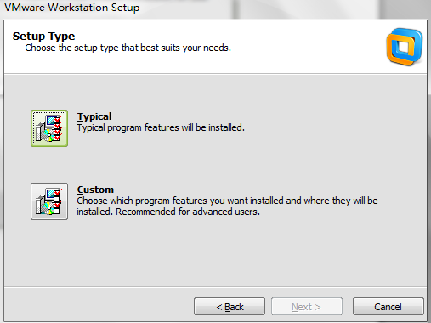
出现下面的图是让你选则安装位置，点Next默认是C盘，如果要改为别的盘点击change…
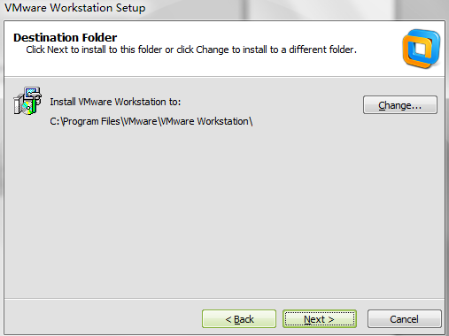
下图是我装作D盘的操作，我在D盘新建了个文件夹并改名为虚拟机，选好后确定
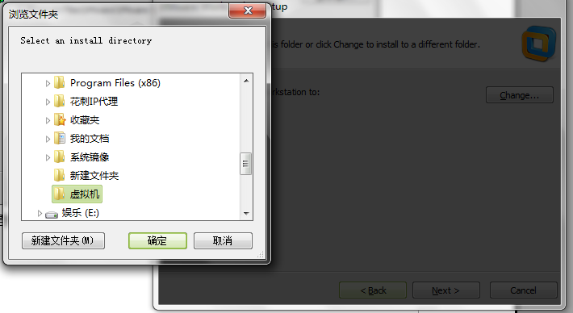
出现下图在点击Next
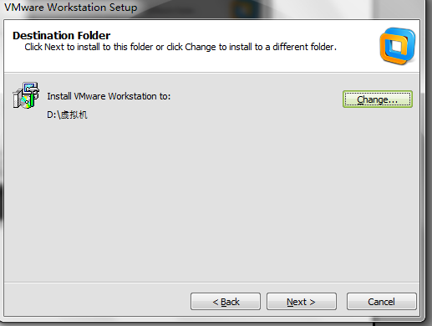
下面不管一路Next直到出现下图
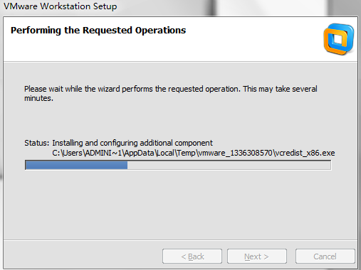
这是桌面上出现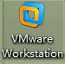个图标，别点它还没安装好呢
设备管理器里会多出两个虚拟网卡，有了它虚拟机才能上网，有的话不用管它
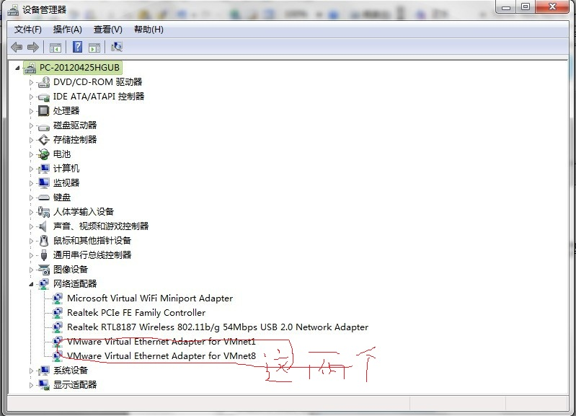
过一会进度条加载完出现下图，让你输入注册码（这个软件本是收费的，不过我们有破解呵呵呵）
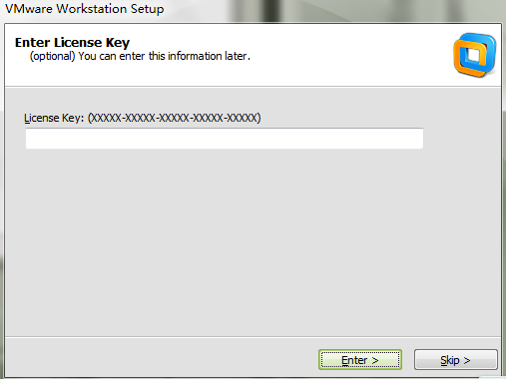
下面再解压文件夹里的第一个文件
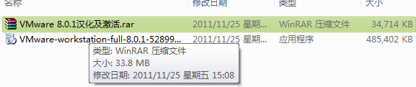
得到VMware 8.0.1汉化及激活 这个文件，打开它后点击最后一个“汉化与激活”最后一行注册码出来了,不过不能复制粘贴要手工输入，输好后点击Enter
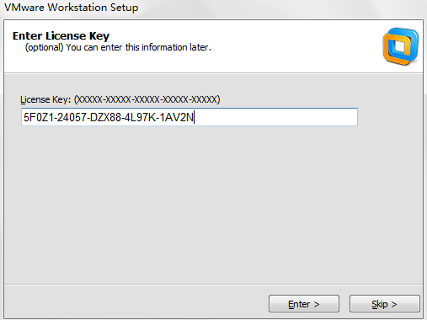
出现下图点击Finish
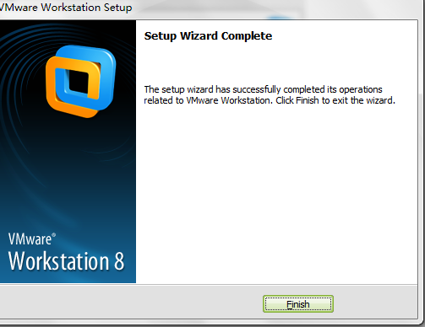
好了安装完成，他是全英文的，不英文的可以汉化一下，按照有注册码的那个文件里说的操作，我来详细补充一下
首先重启电脑，刚启动是不是有几个选项吗，键盘选择安全模式。进入系统后是不是图标比较大呵呵，没关系正常。找到你第二次解压出的文件夹打开全部复制，再粘贴到你虚拟机安装的文件夹打开后全部粘贴进去（注：全部替换覆盖）。完成后重启电脑，OK了
汉化前
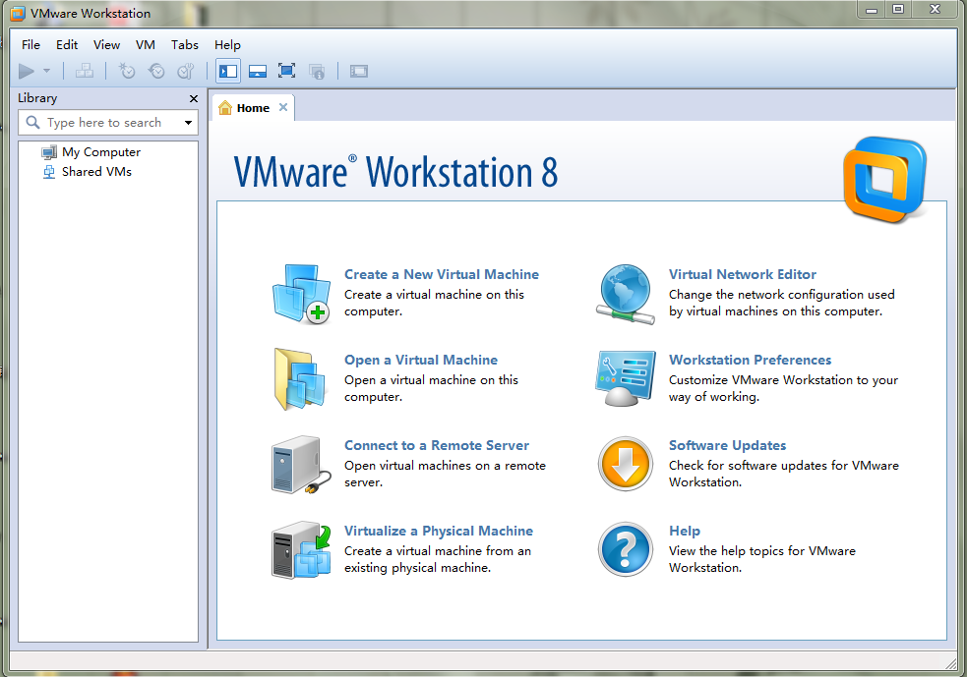
汉化后
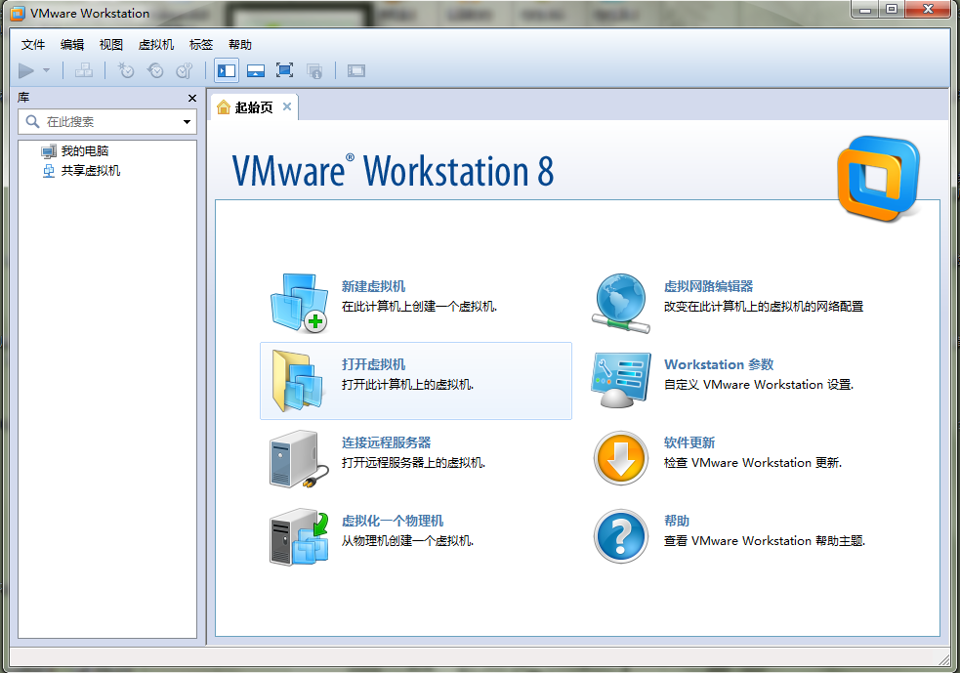
为了照顾新人啰嗦了些，我是尽可能的详细了.做了几个小时，明天再做虚拟机做系统教程

